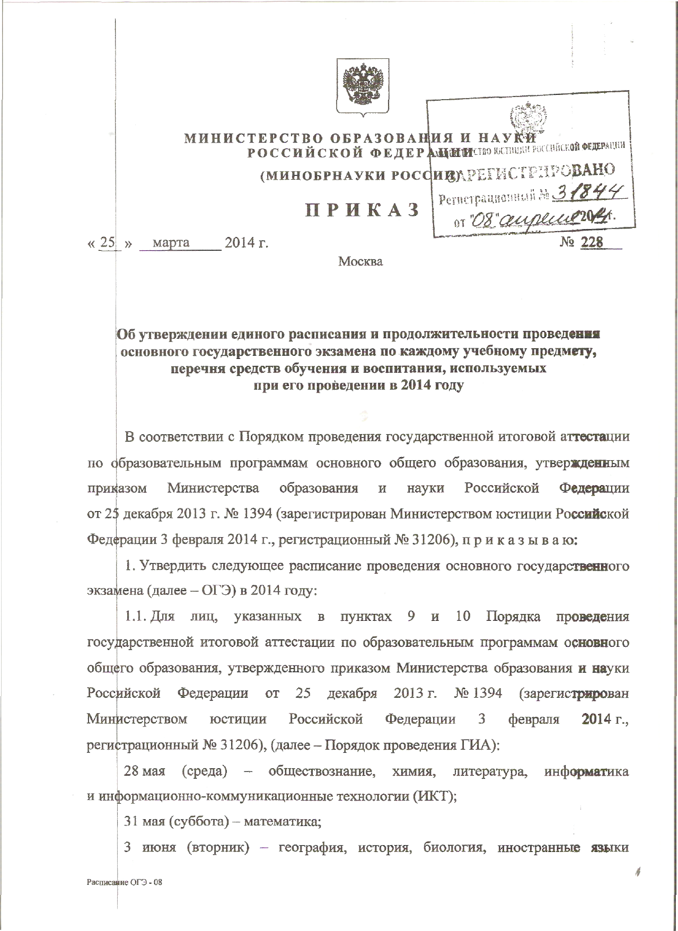
(английский, французский, немецкий, испанский), физика; 6 июня (пятница) - русский язык;
1.2. Для лиц, указанных в пункте 26 Порядка проведения ГИА:
с 21 апреля (понедельник) по 17 мая (суббота) - по всем учебным предметам;
1.3. Для лиц, указанных в пункте 30 Порядка проведения ГИА:
10 июня (вторник) - география, химия, литература, история, физика, иностранные языки (английский, французский, немецкий, испанский), общ^ствознание, биология, информатика и информационно-коммуникационные технологии (ИКТ);
16 июня (понедельник) - русский язык, математика;
19 июня (четверг) - по всем учебным предметам.
2. Установить, что:
- В случае совпадения сроков проведения ОГЭ по отдельным учебным
предметам лица, указанные в пунктах 1.1 и 1.2 настоящего приказа, допускаются
к сдаче ОГЭ по соответствующим учебным предметам в сроки, предусмотренные
пунктом 1.3 настоящего приказа;
- ОГЭ по всем учебным предметам начинается в 10.00 по местному
времени;
- Продолжительность ОГЭ по математике, русскому языку, литературе
составляет 3 часа 55 минут (235 минут), по физике, обществознанию, истории,
биологии - 3 часа (180 минут), по географии, химии - 2 часа (120 минут),
по информатике и информационно-коммуникационным технологиям (ИКТ) —
2 чара 30 минут (150 минут), по иностранным языкам (английский, французский,
немфкий, испанский) - 2 часа 10 минут (130 минут);
- При проведении ОГЭ используются следующие средства
обучения и воспитания: по русскому языку — орфографические словари;
I по математике - линейка, справочные материалы, содержащие основные формулы
курсЬ математики образовательной программы основного общего образования; по физике - непрограммируемый калькулятор, лабораторное оборудование; по (химии - непрограммируемый калькулятор, лабораторное оборудование,
Расписание ОГЭ - 08
